SERVICO PÚBLICO FEDERAL
Consélho de Arquitetura e Urbanismo do Brasil
Gerência Geral

PORTARIA GERÊNCIA GERAL Nº 29, DE 16 DE MARÇO DE 2018

Promove substituição temporária no Quadro de Pessoal Efetivo do CAU/BR, e dá outras providências.

O Gerente Geral do Conselho de Arquitetura e Urbanismo do Brasil (CAU/BR), no uso das atribuições que lhe confere a Portaria PRES nº 55, de 21 de fevereiro de 2014, atendendo ao disposto na Portaria Normativa nº 33, de 17 de abril de 2015, combinada com a Portaria Normativa nº 48, de 11 de agosto de 2016, e tendo em vista o contido no Memo. CAU/BR nº26/2018 de 14 de março de 2018 e tendo em vista a Portaria Presidencial nº 207, de 31 de outubro de 2017.
RESOLVE:

Art. 1º. Promover a seguinte substituição temporária no Quadro de Pessoal Efetivo do CAU/BR:
SUBSTITUÍDO:

Nome: Júlio Antônio de Oliveira Moreno
Emprego: Assessor Chefe da Assessoria de Comunicação Integrada
Lotação: Assessoria de Comunicação Integrada
Salário: R$ 20.000,09
Período de Afastamento : 19/03/2018 a 17/04/2018

SUBSTITUTO:

Nome: Leonardo Lages Echeverria
Emprego: Assessor de Imprensa e Comunicação
Lotação: Assessoria de Comunicação Integrada
Período de substituição: 19/03/2018 a 17/04/2018
Remuneração por substituição:
[ X ] Remuneração correspondente ao emprego objeto da substituição
(Portaria Normativa nº 48, de 11/08/2016, art. 3º e Portaria Normativa nº 33, de 17/04/2015, art. 3°, inciso li).
[ ] Gratificação de 30% (trinta por cento) do salário base do substituído
(Portaria Normativa nº 48, de 11/08/2016, art. 3º e Portaria Normativa nº 33, de 17/04/2015, art.
3°, inciso 1).
Art. 2º. Esta Portaria entra em vigor nesta data.
Brasília, 16 de mar o d 2018.
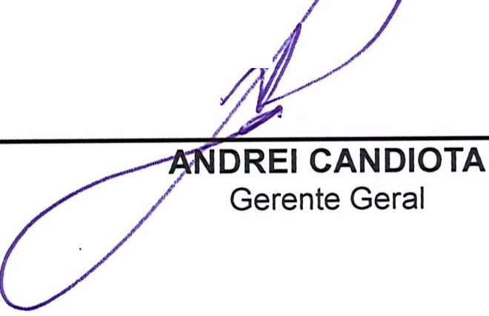

seror comercialsul (SCS), Quadra 2, Sloco e - Ed. SeHa o ourada. ,Salas 401 a 409 l CEP: 70.300·902 srasil ia/ OF l Telefone: (61) 3204·9500
www.caubr. gov.br

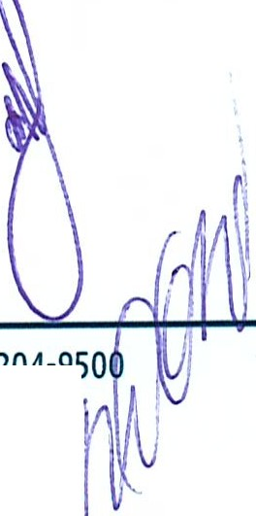
SERVIÇO PÚBLICO FEDERAL
Conselho de Arquitetura e Urbanismo do Brasil

Assessoria de Comuni cação Integrada
JULIO ANTONIO DE OLIVEIRA MO
Assessor Chefe de Comunicação Integrada (Gestor e substituído)
Setor Comercial Sul (SCS), Quadra 2, Bloco C - Ed. Serra Dourada, Salas 401 a 409 I CEP: 70.300-902 Brasília/DF I Telefone: (61) 3204-950

Memo. CAU/BR nº. 26/2018 - ACI

Brasília, 14 de março de 2018.

Ao Senhor Gerente Executivo

Assunto: Substituição interna de funções.

Prezado Senhor,

- Para os fins da Portaria Normativa CAU/BR nº 33, de 17 de abril de 2015, combinada com a Portaria Normativa CAU/BR nº 48, de 11 de agosto de 2016, informo o seguinte afastamento e a substituição de pessoal a serviço da Gerência/Assessoria (informar a área):

Substituído: JULIO ANTONIO DE OLIVEIRA MORENO
Emprego de Livre Provimento -Assessor Chefe
Lotação: ASSESSORIA DE COMUNICAÇAO INTEGRADA
Salário: R$ 20.000,09
Motivo: Férias
Período: 30 dias
Termo inicial: 19/03/2018
Termo final: 17/04/2018

Substituto: LEONARDO LAGES ECHEVERRIA
Emprego de Livre Provimento - Assessor de Imprensa e Comunicação
Lotação: ASSESSORIA DE COMUNICAÇAO INTEGRADA

- Neste período o (nome do empregado e do cargo) fará a substituição cumulativa desempenhando as atividades do emprego de provimento efetivo originário relacionado às atividades da Gerência/Assessoria.
- Por fim, ressalta-se que a referida substituição atende também aos requisitos do artigo 2º, parágrafo único, da Portaria Normativa nº 33, de 17 de abril de 2015.
Respeitosamente ,

r
SERVIÇO PÚBLICO FEDERAL
Conselho de Arquitetura e Urbanismo do Brasil

Assessoria de Comunicação Integrada

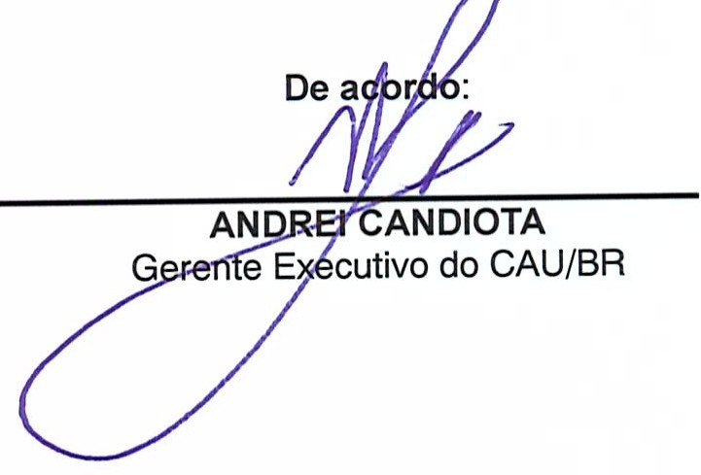
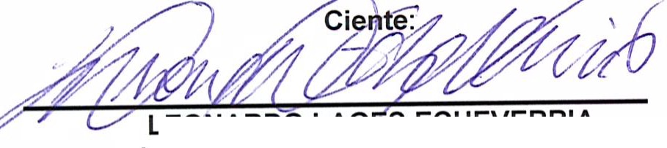Assessor de lffi!H # R

LEONARDO LAG s E 'fXM§. IA

conse do Sl'as\-\ ,
Urban,smo cíi '.Ecfie'Verrta
e .[,eonar o cofl\unicac;ào
1>,5sessor de59 9.sS'\.O0
cPr· 70. 0

Setor Comercial Sul (SCS}, Quadra 2, Bloco e - Ed. Serra Dourada, salas 401 a 409 I CEP: 70.300-902 Brasília/DF I Telefone: (61) 3204-9500 2

